**日本の障がい者の教育収益率の推定**

**－READ調査による分析－**

**東京大学READ**

**長江亮**

1. **はじめに**

　本報告では、日本の障がい者教育が、障がい者の人的資本の蓄積を通じて生産性を上昇させ、所得獲得能力を高めているか否かを実証的に確認する。

　障がい者の直面する問題は多数あるが、そのうちの一つとして貧困問題がある。本講座の第2セッションで紹介されるように、この問題は、途上国においてより明瞭に現れ、意識され、研究の対象とされている。しかしながら、先進国で障がい者の問題を考えるとき、障がい者の貧困問題が明示的にとらえられることはあまりない。ところが、『社会福祉行政業務報告』（厚生労働省）によると、障がい者世帯は古くから生活保護世帯を構成する一大グループとなっている。

下の図は、平成18年度『社会福祉行政業務報告』（厚生労働省）より、1980年（昭和55年）から2006年（平成18年）までの生活保護世帯数（総数、属性別）にプロットしたものである。これをみると、近年になって高齢者世帯数の方が多くなっているものの、期間全体を通して、障がい者世帯・傷病者世帯数が最も多く、総世帯数のほぼ半数を占めている。障がい者はなぜ、生活保護世帯の主要な構成グループとなっているのだろうか。

（図1）

　生活保護を受けている世帯の属性を見てみると、稼得能力が低いと思われる属性の世帯主が一定比率を占めていることから、生活保護を受ける要因は、各世帯の主な稼ぎ手の所得となっていることが想定される。経済学的にいうと、その原因は、労働市場が円滑に機能しているという条件のもとでは、世帯主の生産性が低いことが主因であることになる。

現在、先進国では、今のべたような障がい者の限界生産性の低さを、いくつかの政策でカバーすることを試みている。日本では、障がい者の就労は大きく二つの政策によって進められている。一つは労働政策であり、もう一つが福祉政策である。労働政策には労働法が適用される。また、『障害者の雇用の促進等に関する法律』も存在し、一般雇用ができる障害者には政策による保護が用意されている。だが、福祉政策によって規定される就労には、労働法は適用されないため、最低賃金も適用されない。この形態の就労のうち、多くの障がい者が選択している就労形態は福祉的就労と呼ばれ、授産施設と呼ばれる施設での就労することを意味するが、この政策が、障がい者の限界生産性の低さを補てんできているとは到底思えない。

今は見直し案が検討されているが、『障がい者自立生活支援法』の下で、授産施設には二つの役割が期待されていた。一つが一般雇用への移行支援であり、もう一つが働く場の提供である。一般雇用への移行支援は、一般雇用が可能な障がい者の訓練を目的としたものであり、働く場の提供は、重度障がい者が日中を過ごす場として提供されるものである。これらはいずれも、就労に対するみかえり（対価）として、工賃と呼ばれる対価が準備されており、その単価は、平成18年度の全国平均で一月当たり約12000円となっている。この額は、一見するだけで生活を営むための一月当たりの支出額よりも低いと判断できる。

これらの状況より、障がい者世帯・傷病者世帯で生活保護受給世帯が多い理由の一端は、福祉的就労を営む障がい者の一般雇用への移行支援がうまく機能していないことと、工賃が低いという要因に求められることがわかる。このうち、移行支援に関しては、長江(2010)が、福祉的就労を営む施設利用者の変化と各自治体の平均実雇用率との相関がないことから、一般雇用への就労移行支援が円滑に機能していないことを示している。また、工賃に関しては、国も低いという認識があり、平成19年度から「工賃倍増5か年計画」が開始されている。このような背景もあるため、福祉的就労が、障がい者世帯の生活保護受給に対して、少なからず寄与していると言えそうである。

貧困に対する処方箋の一つとして、教育がある。我が国の障がい者の教育では、普通教育と特別支援学校がある。このうち、特別支援学校を卒業した人の大半が授産施設に行っている。特別支援学校の卒業後の進路としては、就労や、施設入所も含まれる。授産施設入所者が一般雇用への移行が可能であるならば、特別支援学校に通う障害者も、少なくともその一部の人は、生活するのに十分な所得をえる職業につけるはずである。そもそもの設立の意図が何であれ、特別支援学校では、卒業生が社会で自立生活を営める、という目的が大前提として設定されていなければおかしいし、そうであるはずだ。はたして特別支援学校の教育は、「貧困対策として」意義のあるものであろうか。

（図２）

　本報告では、『障がい者の日常・経済活動調査（READ日本統計調査）』というアンケート調査を用いて、教育が障がい者の賃金に与える影響をミンサー型の賃金関数を推定して、次の2点を明らかにする。（１）障がい者の教育年数は、働くことに影響を与えているか。（２）障がい者の教育年数は賃金に影響を与えているか。

　障がい者の教育について、現在わが国では「インクルーシブ教育」がテーマとなっている。非障がい者と障がい者がとともに学ぶことによる、様々なメリットを考えると、このテーマに反対する根拠を見つけるのは容易でない。ところが、現実的には、コミュニケーションに障がいのある人にとっては、専門の特別支援学校のほうがよいとする意見も存在する。“インクルーシブ”が普通学級で教育を受けることを意味しているわけではないため、今のべた

記述には注意が必要である。しかし、障がい者が特別支援学校以外で教育を受けることがどのような成果をもたらすのか、実際に検証した分析は筆者の知る限り存在しない。

　以下、本報告の構成は次のとおりである。まず2節では、日本の特別支援教育の概要を記述する。3節ではREAD日本統計調査について概説する。4節で、ミンサー方程式の推定を行い、その解釈を述べる。5節でまとめる。

**2．日本の特別支援教育**

学校による義務教育の提供が公的に定められたのは、1947年の学校教育法公布にまでさかのぼることができる。さらに、1979年からは、障がい児に対する義務教育の提供が義務付けられた。

（図3）

特別支援学校（養護学校・聾学校・盲学校）は、1979年までは私的に作られていたものである。しかし、1979年に障がい者に対する義務教育の提供が義務付けられた。図3は、特別支援学校の学校数の年次推移をグラフにしたものである。これによると、1979年を境に養護学校数が大きく増加している。この増加から、それまで学校教育を受けることのできなかった障がい者が相当数存在していたことがわかる。

（図4）

また、上の図は通学者数の推移である。通学者数に関して言うと、盲人、ろう者の数は減っている。これは、少子化の影響を受けていると考えられる。しかし、養護学校への入学者数は増加傾向にある。これは、技術進歩によって軽度の障がい者が少なくなることによる影響や、発達障がいなどの新しい障がいの登場、障がいの重度化などが理由となっている。

**3.　READ日本統計調査**

　『障がい者の日常・経済活動調査（READ日本統計調査）』とは、Research on Economy and Disability : READ（学術創成　総合社会科学としての社会・経済における障がいの研究：研究代表者　松井彰彦　東京大学教授）による日本の障がい者に対するアンケート調査である。この調査は各障がい団体のご協力をいただき、その会員を対象にして実施された。調査は2009年度から2010年にかけて行われた。

　ご協力いただいた障がい団体は、青森ヒューマンライトリカバリー、NPO 法人えじそんくらぶ、 NPO 法人エッジ、 NPO 法人全国ことばを育む会、NPO 法人東京都自閉症協会、骨形成不全友の会、全国自立生活センター協議会（一部身体障がい者関係以外の障がいを含む）、 全国脊髄損傷者連合会、全国精神障がい者団体連合会、全国盲ろう者協会、全日本手をつなぐ育成会、全日本難聴者・中途失聴者団体連合会、全日本ろうあ連盟、日本せきずい基金、日本盲人会連合、日本ダウン症協会である。

　標本抽出は、ご協力いただいた団体を通じて、全国の居住地域ブロック、都道府県の人口規模等ができるだけ均等になるように、対象者の選定を依頼しており、調査方法は郵送方式で行われた。ただし、一部の団体に関しては、説明会・手渡し方式で行っている。アンケート用紙配布総数は2272であり、うち1330の有効票の返信をいただいている。回収率は58.5％である。

調査のアンケート用紙は本人票と世帯員票からなり、主として障がい者の生活実態を明らかにするようにデザインされているものである。

本報告の分析では、この調査によるデータを扱う。データは、身体編、知的編、発達編、ろうあ編とあるが、今回はそのすべてのサンプルを利用する。また、教育の効果を検証するため、サンプルは障がい発症年齢７歳未満のサンプルを使用した。

**4.　ミンサー方程式の推定**

**4.1. ミンサー方程式とは**

ミンサー方程式というのは、教育年数が賃金にどれほどの影響を与えているか、ということを実証的に確認するための方法のことを指す。これは主に労働経済学、開発経済学で使用されている手法である。これは、労働者が得る賃金は、過去に蓄積した人的資本の水準に大きく影響されるというものであり、推定式は以下であらわされる。

$lnW_{i}=α+βS_{i}+γ_{1}X_{i}+γ_{2}X_{i}^{2}+δ_{1}Z_{i}+ε_{i}$…①

ここでWは時間当たり賃金、Sは教育年数、Xは労働市場での経験年数（年齢－教育年数－6）、Zはその他のコントロール変数、εは誤差項を表している。注目する変数 $β$ はである。この係数は、教育年数を1年延ばすと、賃金が $β×100\%$ 上昇することを示すことになる。

**4.2．就業に影響を与える要因の推定**

ミンサー方程式は、多くの研究の蓄積がある研究法であるが、本報告の推定において、第一に対処する必要があるのはサンプルセレクションバイアスと呼ばれる問題である。個人は、賃金が自分が働いてもよいと考える水準を上回っていれば働き、下回っていれば働かないという選択を行うと想定される。しかし、分析者が手にすることのできる賃金のデータは、稼いでいる賃金水準が、自分が働いてもよいと考える水準以上のサンプルのもののみであることから発生する。計量経済学にはこの問題を、分析者が観測可能な変数を使用し、どのような属性を持った人が働いているのか、という情報を利用することで対処する方法（TypeⅡTobit）がある。この方法では、働いていない人の賃金が得られないことから発生するバイアスを補正するために、まずはじめに、どのような属性を持つ人が働いているかといった推定を行う。

**4.2.1. 就業選択関数と変数選択**

　就業選択関数とは、どのような属性を持った人が働いているのか、ということを推定するものである。推定法はProbit推定である。被説明変数には就業すれば1をとり、しなければ0をとるダミー変数を使用する。説明変数は、年齢、性別、学歴、結婚の有無、障がい種 、現在得ている社会保障給付金額、福祉サービス利用時間、日常活動の困難度といった個人属性や、世帯所得（本人除く）、住居形態、地域、同居人数、世帯員の介護時間といった世帯属性、日常活動の困難度である。

　社会保障給付額、世帯所得に関しては、範囲のあるデータとなっている。本報告では、各階級の中央値を労働時間で除して時間あたり賃金を算出した｡ただし、極値に関しては、記述してある値を使用している。この点は、通常の処理の方法とは異なっているが、サンプル数が少ないためにとった手段である。この点に注意されたい。

　日常活動の困難度は、『社会生活基本調査』の行動の種類によって、(1) 1次活動：食事など生理的に必要な活動、(2) 2次活動：仕事、家事等社会生活を営む上で義務的な性格の強い活動、(3) 3次活動：これら以外の各人が自由に使える活動、に区分している。この項目は、幾つかの活動をあげ、自分ひとりでできるなら1、人の支援を受けてするなら2、支援機器を用いてするなら3、しないなら4をつけることになっている。本分析では「食事」「排泄」「着替え」を1次活動、「日常の買い物」「店舗・窓口などでのやりとり」「駅などでのアナウンスの把握」を2次活動、「読書（活字）」「家での日常会話」「初めての場所への外出」を3次活動とした。

この項目に関する指標は、其々の回答番号を足し合わせる。それで全サンプル内での最大値を導出した後、その最大値で足し合わせた項目を割ることによって0、1の変数に変換した。できなかったり、道具を使ったり、支援者の介助を受けたりしなければできない活動に対しては、値が1に近くなる。

表1－1と表1－2は記述統計である。身体系で読み取れることは、（１）普通学校に行っている人は活動区分で見たADLのポイントが平均的に低いため比較的障がい程度が軽く、年齢が若いことであり、（２）特別支援学校に行っている人は比較的障がい程度が重く、年齢も高い。その分財産もある程度保有している。また、知的障がい者系で読み取れることは、教育年数が全体的にほぼ高卒となっているため、高いと考えられるが、普通学校に通う人はより高い。特別支援学校に行っている人は、就業率が相当高い。

（表1－1,表1－2）

**4.2.2. 推定結果**

推定結果は表2－1,表2－2にある。それぞれ、普通学校のサンプルのみを使用した場合、特別支援学校のサンプルのみを使用した場合の結果が掲載してある。

（表2－1,表2－2）

身体障がい者系の結果から、普通学校に行っている人は就学年数が就労確率を大きく高めている。特別支援学校に行っている人の就学年数は就労とは関係ない。むしろ、例えば結婚の有無、世帯所得といった世帯・家庭属性に依存して就労選択が行われていることがわかる。

また、知的障がい者系の結果からも学歴が就労確率を高めていることがうかがわれる。知的系の場合で、普通学校に通う人は、男性、年齢、余暇的活動への支援、家計所得も、就労確率に対して正で有意な影響を与えている。年齢が高いことは、養護学校の公的認知と義務化が比較的近年になって起こったことの影響を受けていると考えられる。知的障がい者系全般に特徴的なことは、就学年数と就労に強い正の相関があることである。

**4.3．ミンサー方程式の推定**

　推定結果は表3にある。推定法は就業選択によるセレクションバイアスを考慮したTypeⅡTobitである。表2－1,表2－2と同様に、普通学校のサンプルのみを使用した場合、特別支援学校のサンプルを使用した場合の結果が掲載してある。

（表3）

身体障がい者系の結果からすると、普通学校に通っている人は賃金への影響がない。しかし、特別支援学校に行っている人は賃金に正の影響がある。表1-1,表1-2をみてみると、特別支援学校に行っている人は、聾者、もう聾者、盲人といったようにコミュニケーションに障がいを持つ人が多い。この結果から示唆されることは、特別支援学校で対外的なコミュニケーションや職業に結びつくような訓練を継続的に受けてきた人は、その分労働市場で獲得できる賃金も高くなっていることである。普通学校に行く場合、フィジカルな能力による差がない、もしくは障がい者の持つデメリットが合理的配慮によってデメリットとならなければ、労働市場での競争に勝ち残る手段は、その克服手段にかかるコストがどのようなものであれ、自分で見つけるしかない。この意味で、学校教育の場を統合することが真の意味で障がい者の生計を助けるものになるのかは、疑問となる。

他方で知的障がい系では、いずれの区分においても、学歴が就業確率に影響している。これは、特別支援学校の卒業生の進路を図示した図2から確認することができる。さらに学歴が賃金にも強く影響している。通常、授産施設の就労では高い賃金を得ることは難しいと考えられる。したがって、ここで選択されたサンプルは、相対的に一般雇用という形態で働いているサンプルが多いと思われる。しかし、そもそもの母集団となるサンプルが少ないことも影響するため、このあたりの要因の特定かにはより詳細な分析が必要だろう。

**5. まとめ**

本報告では、READ日本統計調査を用いて、日本の障がい者の教育収益率を推定した。得られた結果は以下のとおりである。まず、身体障がい系統の障がい者の普通教育では、就学年数は就業確率を有意に高めている。しかし、特別支援学校では影響がない。他方で、普通学校の修学年数は賃金には影響しないが、特別支援学校の学歴は賃金を有意に上昇させる。これは、対象としている障がいが主としてもう、ろうといったコミュニケーションに困難を伴う障がいであるため、初めから普通学校に通うのではなく、ある程度の訓練を積んでから社会に出てゆく段取りを踏まえた教育方針の成果が表れているとの解釈が可能である。

次に、知的障がい者や発達障がい者では、教育は就業にも賃金にも正の効果を持っている。就業確率を有意に高めているという点でみると、追加的な１年の就学が、就労確率を40%程度上昇させる。また、その就学が、何％の賃金上昇に結びつくかを見てみると、普通学校に行く方が、特別支援学校に行った時よりも、賃金の上昇の程度がより高い。

しかしながら、ここでの結果には留保が必要である。この調査対象者には手帳を保有しない発達障がい者も多く含まれるが、彼らの学歴は健常者よりもおおむね高い。また、賃金も高いと考えられる。少なくとも、福祉的就労に従事している人よりは高いはずである。したがって、本分析で使用したサンプルに、とりわけ普通学校に通うサンプルには、ダミー変数ではコントロールしえない影響が混在している可能性があることは否定できないことに注意が必要である。

また、能力バイアスの影響も強く出ている可能性は否定できない。本報告では、通常は家族の能力に関する情報をIVとして使用し、おおむね上方にかかることの多い能力バイアスを十分にコントロールして推定結果を示しているわけではない。それらを厳密に提示するところまで分析を進めるのは今後の課題である。これに加えて、近年には、ミンサー方程式の推定で注意しなくてはならない計量経済学の技術的な部分が多く存在することが発見され、議論が盛んになってきている。このあたりを厳密に処理して推定を行うことは今後の課題としたい。

＜参考＞

長江亮（2010）「障害福祉サービスと社会参加」、シリーズ『社会保障と経済社会』、第三巻『社会サービスと日本経済』：編集担当　西村周三　京都大学理事副学長、Ⅲ部「福祉サービスの新展開」第2章、東京大学出版会

図１．生活保護被保護世帯数の年次推移

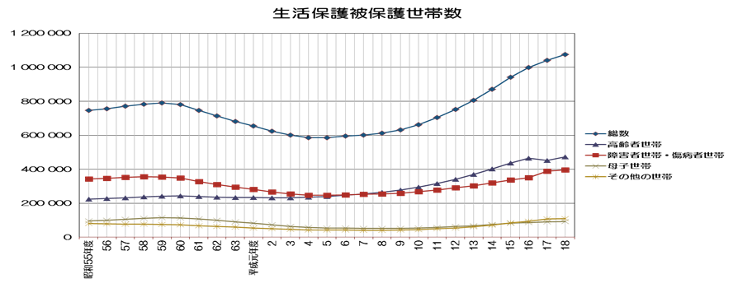

出所：平成18年度『社会福祉施設等調査』（厚生労働省）より筆者作成

図2．特別支援学校卒業生の進路

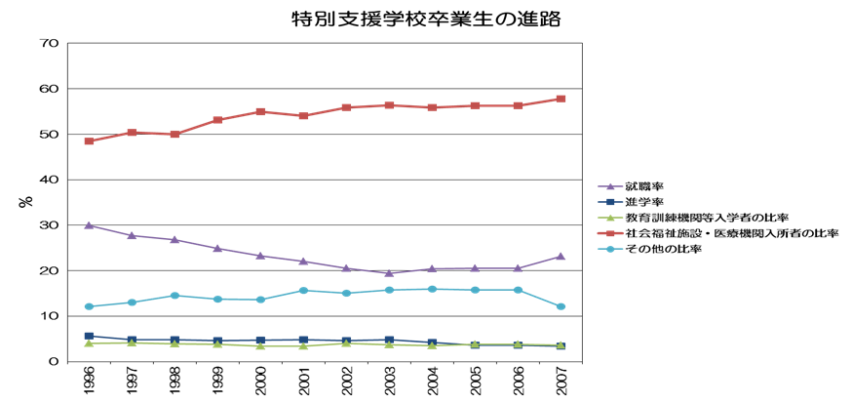

平成1９年度『学校基本調査』（文部科学省）より筆者作成

図3．盲。聾、養護学校数の年次推移

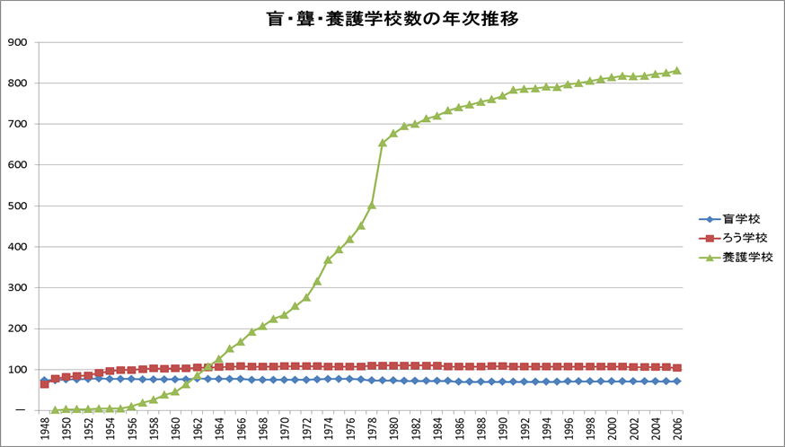

出所：平成18年度『学校基本調査』（文部科学省）より筆者作成

図4．盲、ろう、養護学校通学者の年次推移

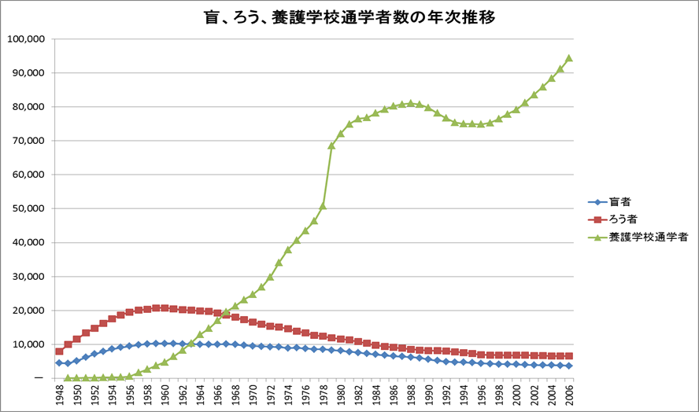

出所：平成18年度『学校基本調査』（文部科学省）より筆者作成

表1－1．記述統計（１）



表1－2．記述統計（２）



注1：発達障がいは公的認知が遅れている関係で、社会保障給付の対象とならない人も存在するため、観測値が少なくなっている。



表3.　障がい者の教育収益率（ミンサー方程式）の推定（estimation method: TypeⅡTobit）

